Муниципальное дошкольное образовательное учреждение детский сад общеразвивающего вида №25

НОД по валеологическому воспитанию
«Что мы знаем о себе»

Воспитатель:
Бабичева Наталья Ивановна

г.Узловая
2015 г.
Конспект открытого занятия по валеологическому воспитанию
в подготовительной группе «Что мы знаем о себе?»

Программное содержание:
- в игровой форме закрепить знания детей о строении, жизнедеятельности, возможностях человеческого организма;
-помочь детям осознать зависимость жизнедеятельности своего организма от различных субъективных факторов;
-закреплять знания о врачах разной специальности;
-развивать охранительное самосознание, предвидеть возможные последствия своих поступков;
-развивать творческую фантазию, связную речь, мышление;
-воспитывать потребность вести здоровый образ жизни.
Материалы и оборудование: иллюстрированный раздаточный и демонстрационный материал к играм, карточки для физкультминутки, картонные звёзды двух цветов, альбомные листы, фломастеры, простой карандаш.
Методические приёмы:
-представление двух команд, ознакомление с правилами соревнования;
-дидактическая игра «Расположи правильно»;
-дидактическая игра «Опасно-неопасно»;
-физкультминутка «Делай так»;
-дидактическая игра «Выбери полезный продукт»;
-дидактическая игра «Кому что нужно»;
-физкультминутка;
-дидактическая игра «Направь пациентов к нужным докторам»;
-игра с гостями «Ответь на вопрос»;
-рисование «Мой любимый продукт».
Занятие проводится в форме интеллектуальной игры двух команд: «Знайки» и «Суперответчики».
-Ребята, сегодня мы собрались, чтобы показать себе и нашим гостям (педагоги ДОУ или родители) знания о человеческом организме, о том, что вредно и полезно для нашего организма, о правилах безопасного поведения, о видах спорта.
-Итак, перед вами уважаемые гости, две команды: «Знайки» и «Суперответчики», приветствуйте их. Правила игры следующие: вращаем юлу, стрелка останавливается на одном из секторов стола. На каждом секторе лежит коробка с заданием. Воспитатель называет задание, команда выполняет. Команда, выполнившая задание без ошибок получает красную звёздочку, с одной-двумя ошибками синею. После окончания игры подсчитывается количество звёздочек. Побеждает команда, набравшая большее количество красных звёздочек.
-А теперь вращаем юлу.
-Задание первое: игра «Разложи правильно».
Цель: закреплять представление детей о расположении внутренних органов человека.
Игровая задача: дети должны правильно расположить силуэты органов человека на картонном шаблоне человека.
Ход игры: каждый игрок в команде получает картонный силуэт человека и конвертик с силуэтами внутренних органов человека. Дети рассматривают, называют их и находят их месторасположение. Подводится итог игры.
Второе задание: игра «Опасно-неопасно».
Цель: закреплять у детей умения различать опасные и неопасные для жизни ситуации, называть их.
Игровая задача: определить степень угрозы предлагаемой на картинке ситуации для жизни здоровья. Поднять нужный кружок в зависимости от степени опасности.
Ход игры: ребята внимательно рассматривают дидактические картинки, которые показывает воспитатель, затем поднимают красный кружок, если опасность есть, белый, если опасности нет. В каждом случае дети объясняют своё решение, Подводится итог игры.
Физкультминутка «Делай так».
Дети под музыку кружатся по залу, после её остановки выполняют упражнение, нарисованное на карточке в руке воспитателя.
Вращаем юлу. Стрелка останавливается на секторе с заданием «Выбери полезный продукт».
Цель: закрепить представление о том, какая еда полезная, а какая вредная для организма.
Игровая задача: детям предлагается правильно расположить картинки с изображением продуктов питания. Под белый кружок кладётся полезный продукт, под красный – вредный.
Подведение итогов игры.
Один из игроков вращает юлу. Стрелка останавливается на секторе с игрой «Кому что нужно?».
Цель: закрепить знания детей о видах спорта, форме и инвентаре спортсменов.
Игровая задача: закрепить у детей умение подбирать спортсмену нужный спортинвентарь.
Ход игры: каждому ребёнку предлагается карточка с изображением спортсмена, к которой он должен подобрать нужный инвентарь. Подведение итогов игры.
Физкультминутка «Забрось мяч в корзину», которая проходит в форме соревнования двух команд. Красную звёздочку получает команда, забросившая наибольшее количество мячей.
В следующем секторе находится задание «Направь пациентов к нужным докторам».
Цель: закрепить знания детей о врачах – специалистах, о том какие болезни они лечат.
Игровая задача: направить изображённого на картинке пациента к нужному врачу – специалисту.
Ход игры: каждой команде раздаётся по две карточке с изображением заболевших людей. Задача команды определить, что болит у человека и к какому врачу его надо отправить.
Итог игры.
Воспитатель: «Уважаемые гости, капитаны команд приглашают Вас принять участие в нашей интеллектуальной игре. Каждая команда приготовила вам по два вопроса. Если Вы неправильно на него отвечаете или не отвечаете, то команда получает красную звёздочку.
Вопросы от команды «Знайки»:
1. В каком состоянии ( подвижном или неподвижном ) находится кровь человека:
---когда ходишь, бегаешь?
---когда сидишь?
---когда лежишь?
2. Что заставляет кровь постоянно двигаться?
Вопросы от команды «Суперответчики»:
1.Зачем мы дышим?
2.Почему мы хотим есть?
Уважаемые гости, спасибо за внимание. А мы подводим итоги нашей интеллектуальной игры. Идёт подсчёт звёздочек, объявляется команда победительница.
-А в память о нашей игре я предлагаю вам нарисовать свой любимый полезный продукт.
Дети выполняют задание. Организуется выставка рисунков.

Список литературы.
1.Л.В.Короткова «Твоё здоровье», Москва «Мозаика-Синтез»,2000
2.С.А.Козлова «Я - человек», Москва «Айрис-Пресс»,2003
3.О.А.Князева «Мой организм», Москва «Мозаика-Синтез»,2001
4.С.Е.Шукшина «Я и моё тело»,Москва «Мозаика-Синтез»,2002
ПРИЛОЖЕНИЕ
Фото №1
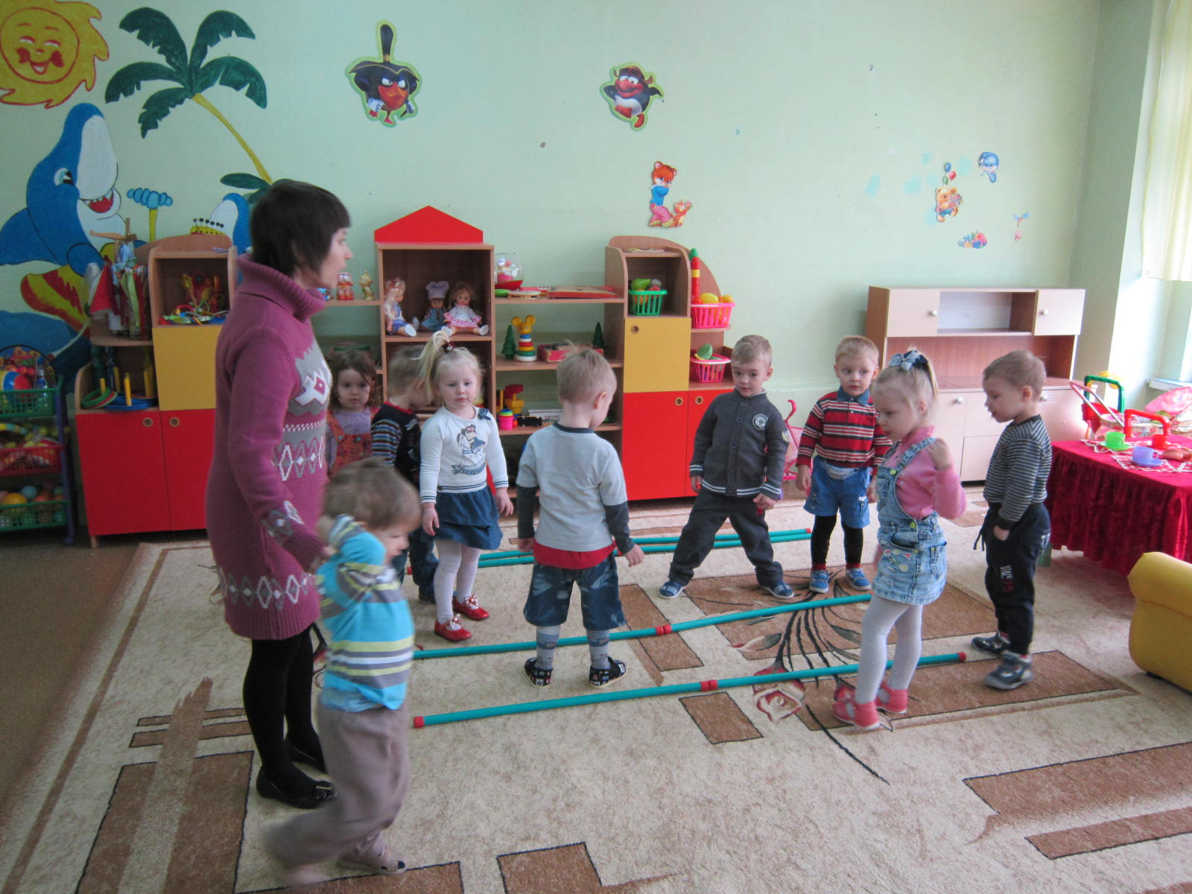
Фото №2
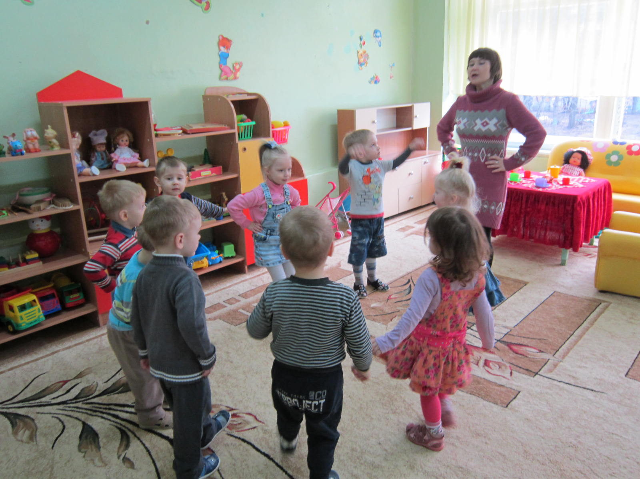
Фото №3
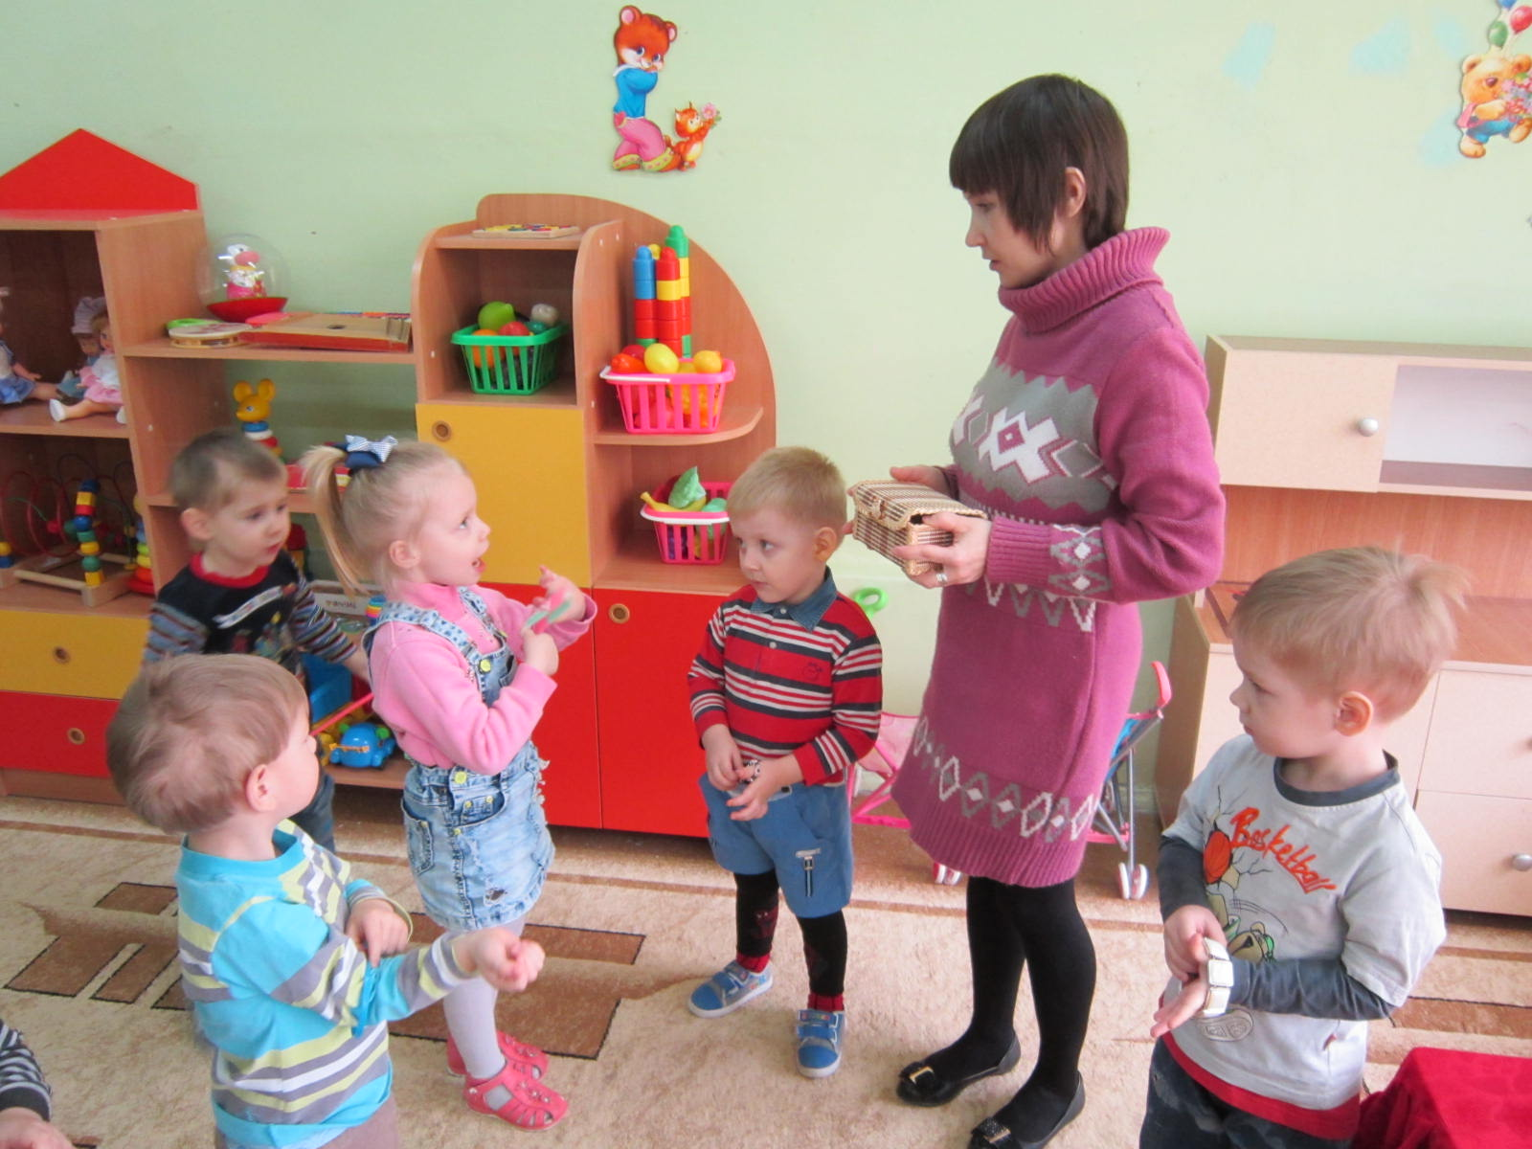
Фото №4
